COLAZIONE SANA – NUOVE TENDENZE
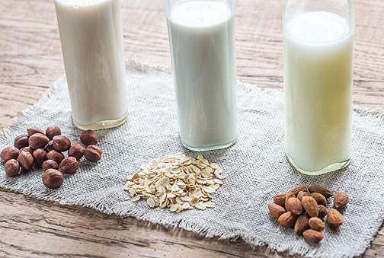

1- LEGGI IL TESTO A VOCE ALTA
Boom degli yogurt e dei ‘latti’ alternativi, a base vegetale, vegani, light o iperproteici. Dopo la moda del latte di soia, il mondo yogurt-latte alternativi ai derivati vaccini si affolla. La novità riguarda la generazione Y e soprattutto Z.

Tra i teenagers è molto popolare la moda delle ciotole ricche di yogurt vari, mescolati con granola e frutta. Le ricette delle colazioni sane ora sono di moda nel WEB dove gli YouTuber mostrano piatti che riempiono di cibi 'instagrammabili', belli da vedere.

Secondo la società di ricerche di mercato Euromonitor i sostituti del latte sono in rapida crescita in tutto il mondo, con un valore di 10 miliardi di dollari a livello mondiale ed un aumento del 16% nel biennio 2020-2021. Bevande senza latte ma che gli somigliano come quello di mandorle, avena, noci di cocco e perfino piselli, hanno stimolato l'innovazione in tutto il mondo. Italia cresce del 172% negli ultimi cinque anni.

(Articolo tratto da ANSA.it)

2- QUALI AFFERMAZIONI SONO PRESENTI NEL TESTO?
I teenager mangiano prodotti poco sani
Le persone anziane preferiscono non bere il latte
I giovani condividono sui social media immagini dello yogurt
Il commercio di latte vale 10 miliardi di dollari a livello mondiale
Esiste una bevanda simile al latte fatta di mandorle, avena, noci di cocco, piselli

3 - SCEGLI LA RISPOSTA GIUSTA
1. LATTI ALTERNATIVI significa:
⬜ Coca Cola
⬜ Bevande che sembrano latte ma non sono veramente latte
⬜ Tessuti naturali

2. IL MONDO…SI AFFOLLA significa:
⬜ si riempie, si vende molto questo prodotto
⬜ le persone non rispettano il distanziamento
⬜ si riferisce alla sovrappopolazione della Terra

3. CIBI INSTAGRAMMABILI significa
⬜ che si possono condividere su Instagram
⬜ non di buona qualitá
⬜ difficili da trovare

4- LEGGI L’ARTICOLO COMPLETO
https://www.ansa.it/canale_lifestyle/notizie/food/2021/09/24/mondo-yogurt-e-latti-vegetali-e-boom-colazione-healthy-per-gli-italiani_1542fe96-ff53-4563-b249-132b6d6602ce.html

